Criação de EXIt para Search-help:

1º Passo:

Criar um grupo de função para armazenar a EXIT e um módulo de função como cópia do módulo F4IF_SHLP_EXIT_EXAMPLE
2º Passo:
Criar um search-help elementar.
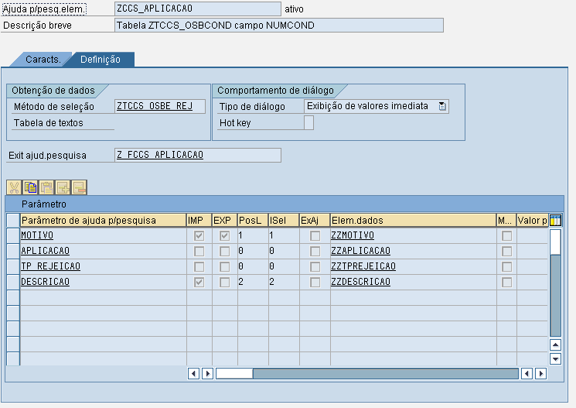
Obs: É importante definirmos os campos APLICACAO e TP_REJEICAO como parâmetros pois eles serão utilizados na exit.
3º Passo:
No módulo de função deve-se tratar os passos conforme a variável CALLCONTROL.
No exemplo abaixo precisamos apenas dos dados cujo campo APLICACAO seja ‘01’ ou ‘ ‘ e o campo TP_REJEICAO seja ‘01’ ou ‘ ’. Para isso executamos a exit no momento onde o campo CALLCONTROL está com o conteúdo DISP (Display) e retiramos da tabela RETURN_TAB os valores que não nos interessa.
function z_fccs_aplicacao.
*"----------------------------------------------------------------------
*"*"Interface local:
*" TABLES
*" SHLP_TAB TYPE SHLP_DESCT
*" RECORD_TAB STRUCTURE SEAHLPRES
*" CHANGING
*" VALUE(SHLP) TYPE SHLP_DESCR
*" REFERENCE(CALLCONTROL) LIKE DDSHF4CTRL STRUCTURE DDSHF4CTRL
*"----------------------------------------------------------------------
*"----------------------------------------------------------------------
* STEP DISP (Display values)
*"----------------------------------------------------------------------
* This step is called, before the selected data is displayed.
* You can e.g. modify or reduce the data in RECORD_TAB
* according to the users authority.
* If you want to get the standard display dialog afterwards, you
* should not change CALLCONTROL-STEP.
* If you want to overtake the dialog on you own, you must return
* the following values in CALLCONTROL-STEP:
* - "RETURN" if one line was selected. The selected line must be
* the only record left in RECORD_TAB. The corresponding fields of
* this line are entered into the screen.
* - "EXIT" if the values request should be aborted
* - "PRESEL" if you want to return to the selection dialog
* Standard function modules F4UT_PARAMETER_VALUE_GET and
* F4UT_PARAMETER_RESULTS_PUT may be very helpfull in this step.
if callcontrol-step = 'DISP'.
loop at record_tab.
* Verifica se o campo APLICACAO = '01' ou space
if record_tab-string+6(2) = '01'
or record_tab-string+6(2) = space.
else.
delete record_tab.
continue.
endif.
* Verifica se o campo TP_REJEICAO = '01' ou space
if record_tab-string+8(2) = '01'
or record_tab-string+8(2) = space.
else.
delete record_tab.
endif.
endloop.
exit.
endif.
endfunction.
4º Passo: (Search-help em tabela Z)

Na tabela Z devemos selecionar o campo que devemos associar o SEARCH-HELP e colocamos os campos conforme quadro abaixo.
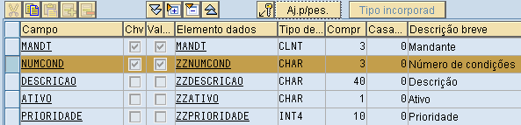
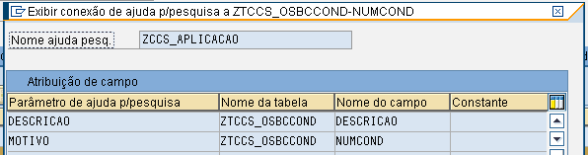
Importante: a relação dos campos acima deve ser feita com os campos da tabela Z que estamos colocando o SEARCH-HELP.

5º Passo: (Colocar diretamente em um programa)
PARAMETERS p_num TYPE ztccs_osbccond-numcond
MATCHCODE OBJECT ZCCS_APLICACAO.
